Развитие экологических представлений.
Образовательная ситуация №22
(Весна. Изменения в жизни животных)
Образовательно-развивающая задача. Овладение представлениями о жизни животных весной, обобщение представлений с использованием условных обозначений.
Педагогическая задача. Обучение детей действию замещения для расширения и обобщения их представлений о сезонном поведении животных весной. Создание условий для эмоционального проживания детьми природоведческой ситуации (День птиц)
Материал.
Демонстрационный: «весенний» сектор круговой диаграммы, картинки с изображением лягушки, перелётных птиц, птичьих гнёзд, скворечника, стихи и загадки.
Раздаточный: фломастеры, зелёный лист бумаги.

Взаимодействие взрослого и ребёнка в образовательной ситуации.
Взрослый читает стихотворение:
Если снег повсюду тает
День становится длинней,
Если всё зазеленело
И в полях звенит ручей.
Если солнце ярче светит,
Если птицам не до сна
Если стал теплее ветер,
Значит, к нам пришла весна.

На болоте проживает,
Ловит мух и комаров.
Только «Ква» она и знает.
Кто назвать её готов?
(Лягушка)

На лугу по кочкам
Прыгают листочки!
Выпуклые глазки
И кривые лапки.
Только где же ушки?!
Кто это?
(Лягушка)

Взрослый загадывает загадку о лягушке и показывает ребёнку картинку с ей изображением, вместе с ребёнком рассматривает внешний вид лягушки, рассказывает о её повадках, способах питания, какую пользу приносит.

Далее взрослый показывает картинки с изображением перелётных птиц (ласточка, скворец, гусь, утка, аист), рассказывает ребёнку, что делают птицы весной. Вместе с ребёнком рассматривает картинки птичьих гнёзд, рассказывает о празднике «Международный День птиц». Рассказывает ребёнку о скворечнике, о пользе, которую приносят птицы.
Затем ребёнок, с помощью взрослого придумывает новые знаки: «Прилёт птиц», «Выведение птенцов». В ходе рассуждений подвести ребёнка к следующим обозначениям:

«Прилет птиц»

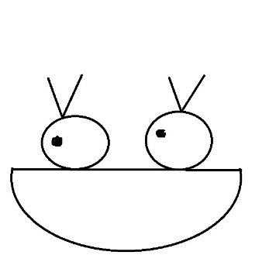

«Выведение птенцов»

Знаки размещаются на весеннем секторе круговой диаграммы.
Далее взрослый вместе с ребёнком повторяет все знаки Весны. При этом используются загадки, картинки, отрывки из стихотворений.

